CURRICULUM VITAE

DATA PRIBADI
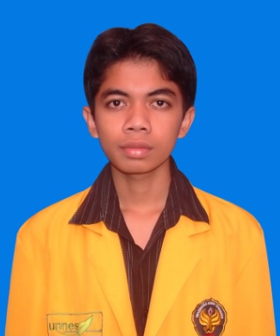
Nama : Idho Najib
Jenis Kelamin : Laki-laki
Tempat/Tanggal Lahir: Kudus, 28 April 1992
Agama : Islam
Status : Belum Menikah
Golongan Darah : O
Tinggi Badan : 171 cm
Berat Badan : 59 kg
Alamat : Dersalam RT. 04/01 Gg. 10 Bae Kudus
Nomor HP : 08999878193
Email : dn.bedjo@gmail.com atau idonajib@gmail.com

PENDIDIKAN FORMAL
1998 - 2004 : MI NU Sholahiyah
2004 - 2007 : MTs Negeri 2 kudus
2007 - 2010 : SMK N 2 Kudus
Jurusan : Teknik Mekanik Otomotif
2010 - 2013 : Universitas Negeri Semarang
Jurusan : Teknik Mesin
Program Studi : D3 Teknik Mesin
IPK : 3,48
Judul Tugas Akhir : Mekanisme Katup Pada Mesin Suzuki G15

PENGALAMAN ORGANISASI
2010-2011:
Staff Infokom BEM Teknik Universitas Negeri Semarang
2012-2013:
Anggota Minat Bakat Himpro Teknik Mesin Universitas Negeri Semarang

PENGALAMAN MAGANG

2009-2010

CV. Kasmuri Pedawang Kudus

2011-2012:
Pusat Pengembangan dan Pemberdayaan Pendidik dan Tenaga Kependidikan / VEDC Malang

PELATIHAN DAN WORKSHOP
2010:
Pelatihan Softskill Universitas Negeri Semarang
2011 :
Simposium Nasional “Kebangkitan Pergerakkan Mahasiswa Indonesia” di BemTe Unnes
2012:
ESQ Leadership Training dari The ESQ Way 165

Pelatihan “Basic Catia V5R19” di Unniversitas Negeri Semarang

PENGALAMAN
2013:
- Teknisi dalam acara bengkel JIMAT ( Jitu dan Hemat ) oleh Himpro Teknik Mesin Universitas Negeri Semarang.
- Tutor dalam acara PMM ( Pembekalan Mahasiswa Mesin) oleh Himpro Teknik Mesin Universitas Negeri Semarang

PENGALAMAN KERJA

- Karyawan di PT. Honda Prospect Motor (HPM) dengan jabatan sebagai staff produksi Departemen Assembling Engine selama 1,1 tahun (mulai 26 Agustus 2013~ 2 Oktober 2014)
Kopian KTP

Foto 4x6

Ijazah D3
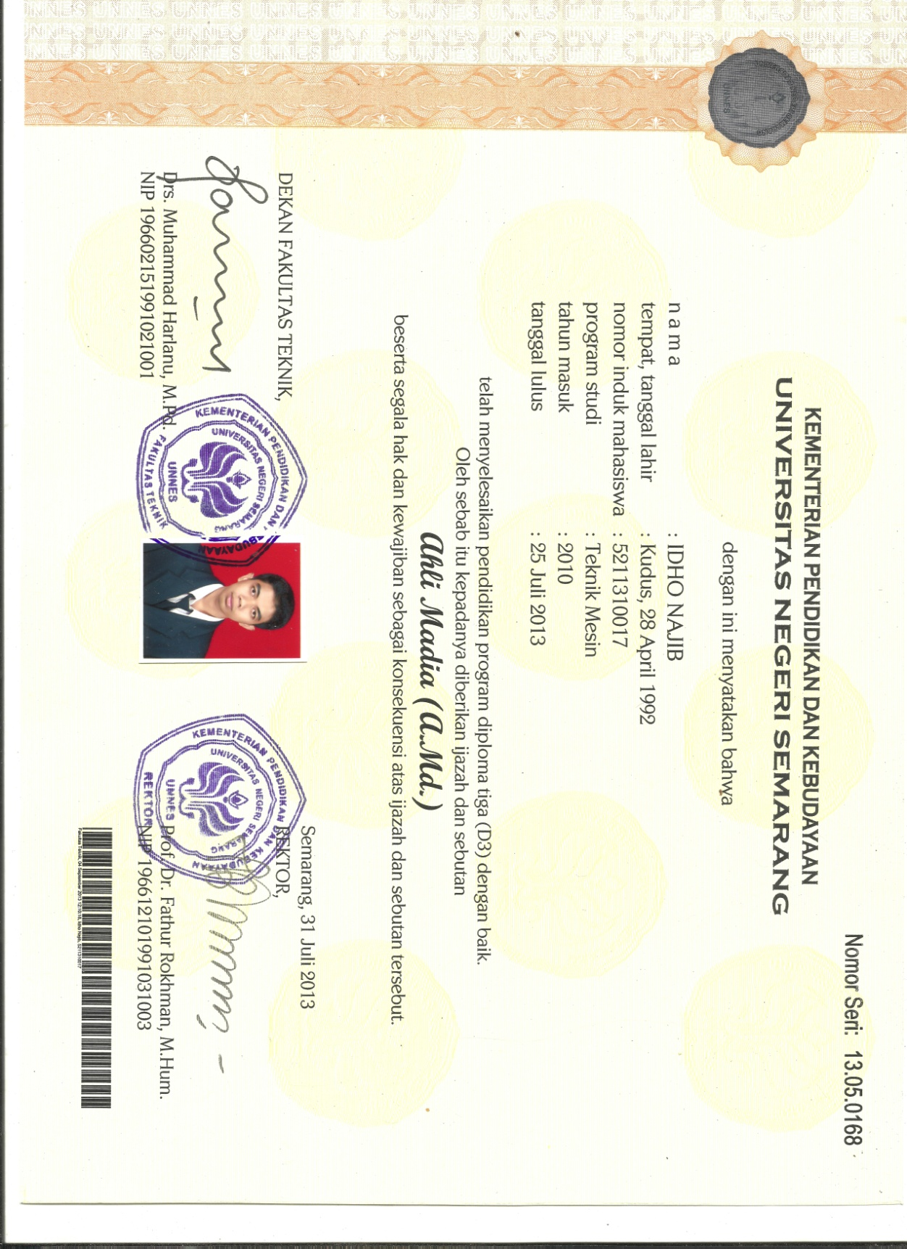

Transkip Nilai
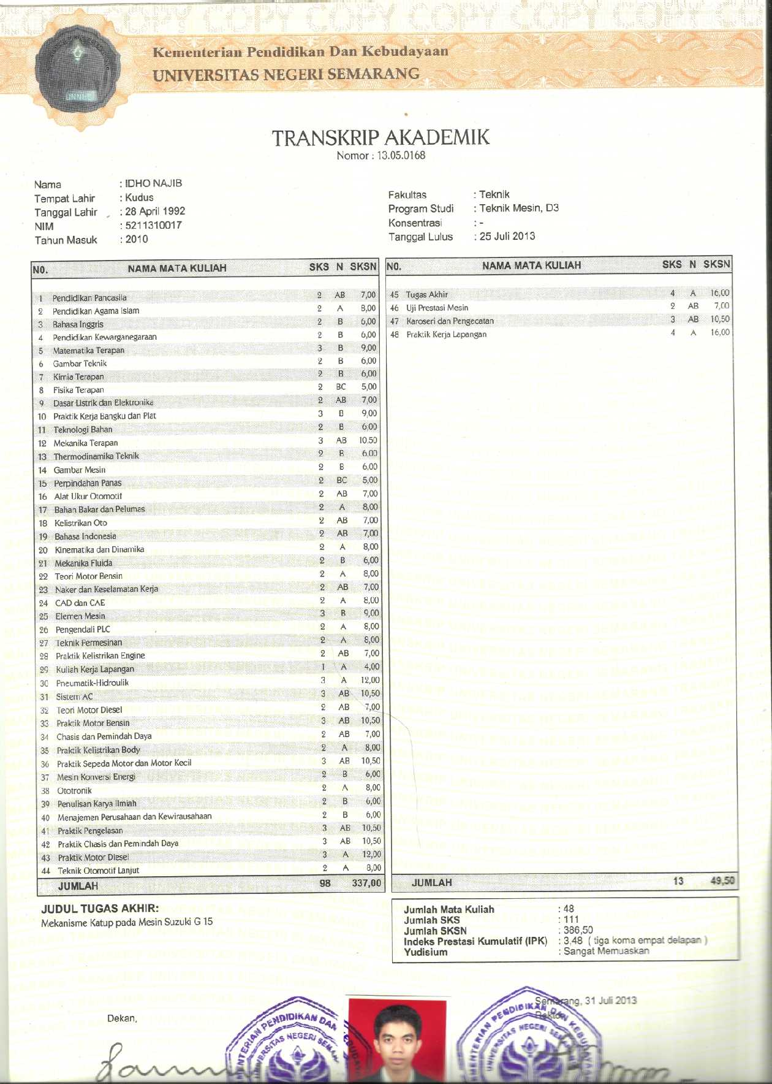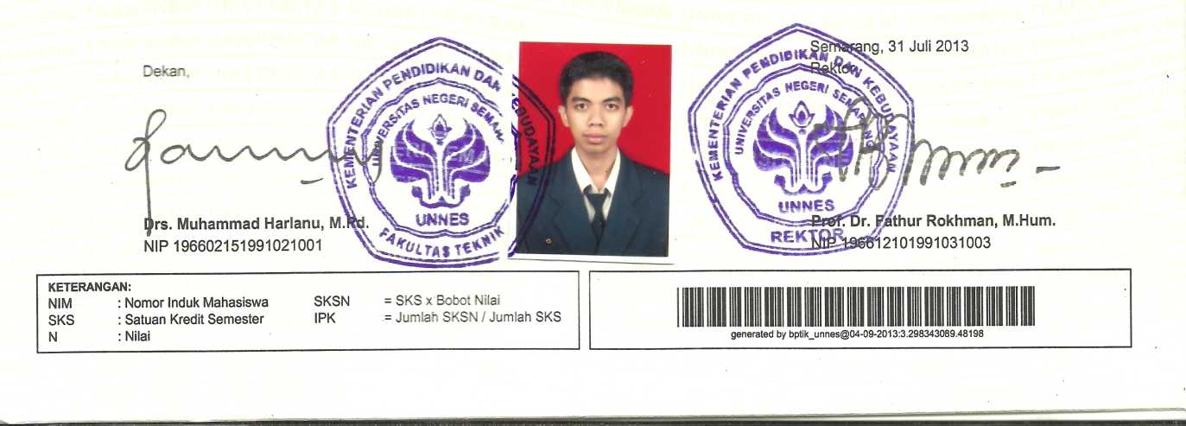

Surat Pengalaman Kerja
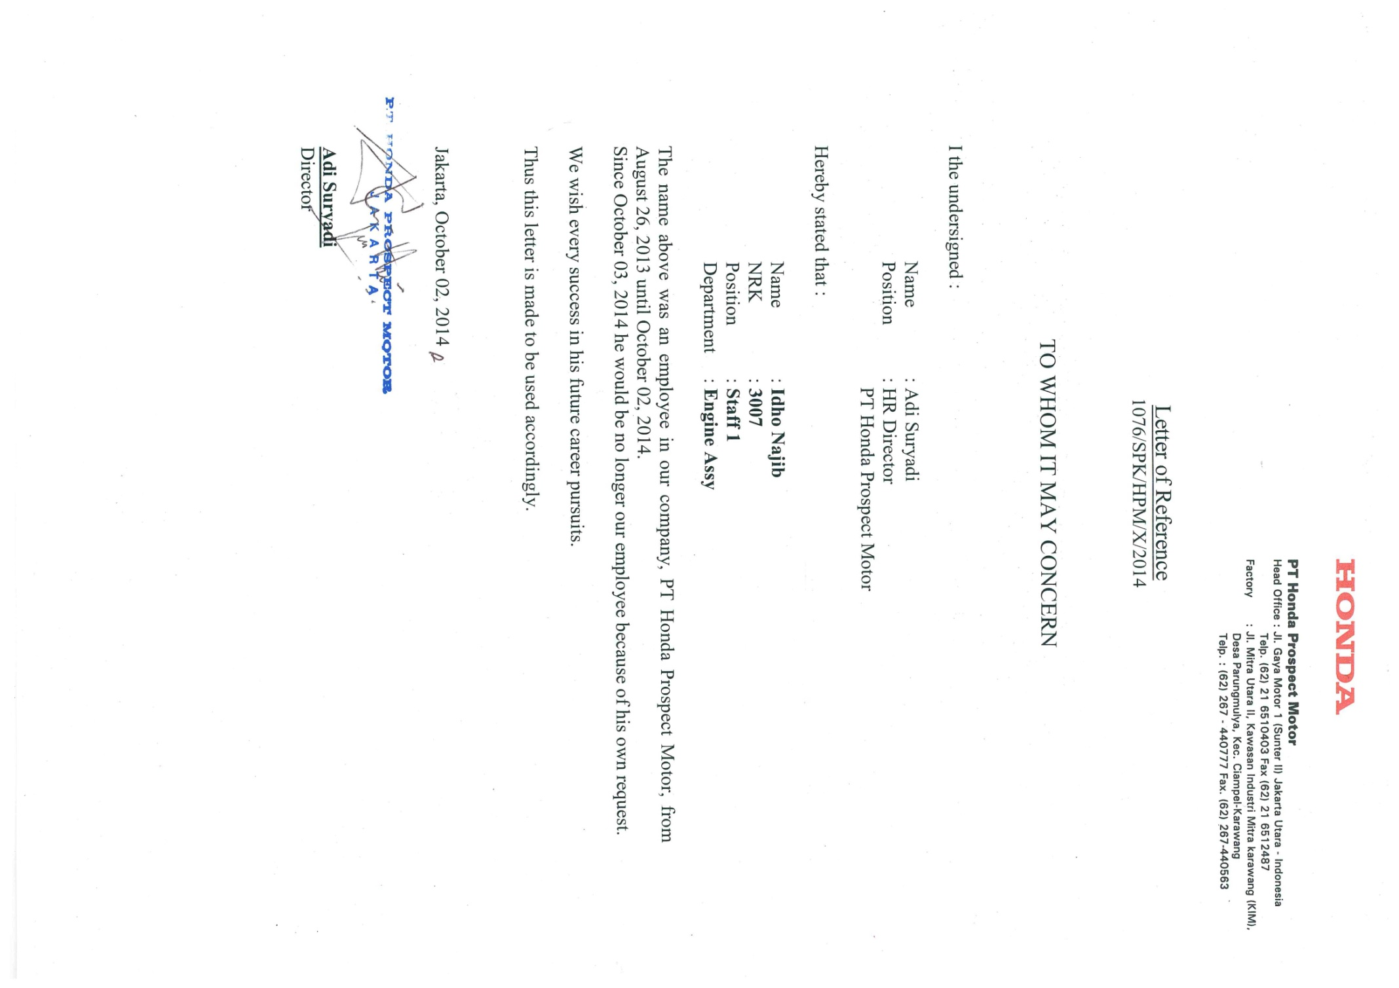

Sertifikat PKL VEDC Malang

Sertifikat Tutor PMM

Sertifikat Bengkel Jimat (Jitu dan Hemat)

Sertifikat Training ESQ

Sertifikat Soft Skill

